**Практическая работа №4**

**Тема:** Составление программ циклической структуры в IDE PyCharm Community.

**Цель**: закрепить усвоенные знания, понятия, алгоритмы, основные принципы составления программ, приобрести навыки составления программ циклической структуры в IDE PyCharm Community.

**Задача №1**

**Постановка задачи:**

Даны два целых числа A и B (A < B). Вывести в порядке убывания все целые числа, расположенные между A и B (не включая числа A и B), а также количество N этих чисел.

**Тип алгоритма:** Цикличный

**Блок схема:**

**Задача №2**

**Постановка задачи:**

Дано целое число N (>0). С помощью операций деления нацело и взятия остатка от деления определить, имеются ли в записи числа N нечетные цифры. Если имеются, то вывести TRUE, если нет — вывести FALSE.

**Блок схема:**

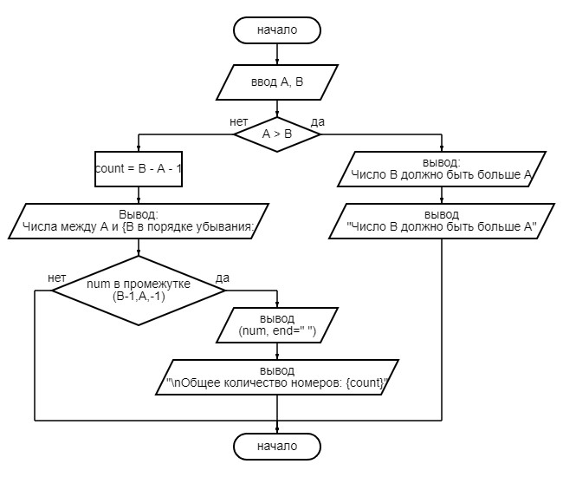

**Текст работы программы:**

# Даны два целых числа A и B (A < B). Вывести в порядке убывания все целые числа,

# расположенные между A и B (не включая числа A и B), а также количество N этих # чисел.

# Ввод числа А и В

1. = int(input("Введите число A: "))
2. = int(input("Введите число B: "))

try: if A > B: raise TypeError()

# Посчитать количество чисел между A и B count = B - A - 1

# Выведите числа и их количество

print(f"Числа между {A} и {B} в порядке убывания:") for num in range(B-1, A, -1):

print(num, end=" ")

print(f"\nОбщее количество номеров: {count}") except TypeError:

print("Число В должно быть больше А")

**Протокол работы программы:**

Введите число A: 10

Введите число B: 55

Числа между 10 и 55 в порядке убывания:

54 53 52 51 50 49 48 47 46 45 44 43 42 41 40 39 38 37 36 35 34 33 32 31 30 29 28 27 26 25 24 23 22 21 20 19 18 17 16 15 14 13 12 11 Общее количество номеров: 44

**Задача №2**

**Постановка задачи:**

Даны два целых числа A и B (A < B). Вывести в порядке убывания все целые числа, расположенные между A и B (не включая числа A и B), а также количество N этих чисел

**Блок схема:**

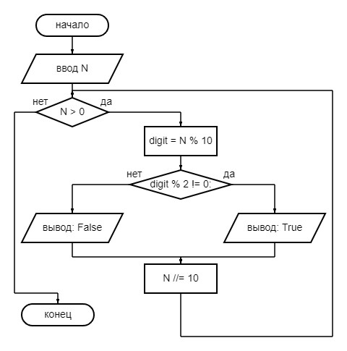

**Текст работы программы:**

# Дано целое число N (>0). С помощью операций деления нацело и взятия остатка от

# деления определить, имеются ли в записи числа N нечетные цифры. Если имеются,

# то вывести TRUE, если нет — вывести FALSE

def has_odd_digits(n):

while n > 0:

digit = n % 10

if digit % 2 != 0:

return True

n //= 10

return False

try:

N = int(input("Введите целое число N: "))

if N > 0:

result = has_odd_digits(N)

print(result)

else:

print("Число должно быть больше 0.")

except ValueError:

print("Ошибка: введено некорректное значение.")

**Протокол работы программы:**

Введите целое число N: 2225

True

**Вывод:**

Закрепили усвоенные знания, понятия, алгоритмы, основные принципы составления программ, приобрели навыки составления программ циклической структуры в IDE PyCharm Community.